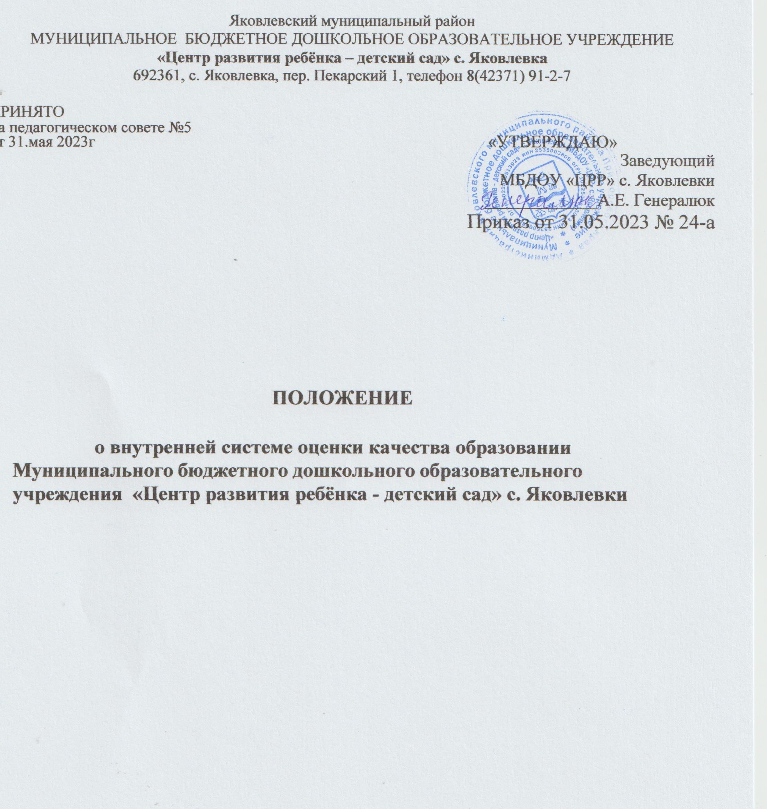

СОДЕРЖАНИЕ

|  |  |  |
| --- | --- | --- |
| 1. | Общие положения | 3 |
| 2. | Цели и задачи внутренней системы оценки качества  дошкольного образования в МБДОУ «ЦРР» с. Яковлевки | 7 |
| 3. | Организационная структура внутренней системы оценки  качества дошкольного образования в МБДОУ «ЦРР» с. Яковлевки | 8 |
| 4. | Содержание внутренней системы оценки качества дошкольного  образования в МБДОУ «ЦРР» с. Яковлевки | 9 |
| 5. | Методы сбора и обработки информации о качестве  образовательной среды в МБДОУ «ЦРР» с. Яковлевки | 13 |
| 6. | Мониторинг показателей качества образовательной среды в  МБДОУ «ЦРР» с. Яковлевки | 14 |
| 7. | Регламент проведения ВСОКО | 16 |
| 8. | Адресные рекомендации на основе мониторинговых данных | 17 |
| 9. | Меры и мероприятия направленные на развитие качества  образовательной среды в МБДОУ «ЦРР» с. Яковлевки | 17 |
| 10. | Общественное участие в оценке и контроле качества | 18 |
| 11. | Заключительные положения | 18 |

# Общие положения

* 1. Настоящее Положение о внутренней системе оценки качества дошкольного образования в муниципальном бюджетном дошкольном образовательном учреждении МБДОУ «ЦРР» с. Яковлевки

определяет цели, задачи, принципы системы оценки качества образования в дошкольном учреждении. Обуславливает ее организационную и функциональную структуру, реализацию (содержание процедур контроля и экспертной оценки качества образования) и общественное участие в оценке и контроле качества образования.

Положение представляет собой локальный акт, разработанный в соответствии с:

- Федеральным законом от 29.12.2012 г. № 273 – ФЗ (ред. От 31.07.2020) «Об образовании в Российской Федерации»;

- Приказом Министерства образования и науки РФ от 17 октября 2013 г. № 1155 (ред. От 21.01.2019 г.) «Об утверждении федерального государственного образовательного стандарта дошкольного образования» (Зарегистрировано в Минюсте РФ 14 ноября 2013 г. № 303384;

- Постановление Главного государственного санитарного врача Российской Федерации от 28.09.2020 года № 28 «Об утверждении санитарных правил СП 2.4.3648 – 20 «Санитарно-эпидемиологические требования к организации воспитания и обучения, отдыха оздоровления детей и молодежи»»  (зарегистрирован министерством юстиции Российской Федерации 18 декабря 2020 г., регистрационный № 61573);

- Приказом Министерства просвещения российской Федерации от 31 июля  2020 г. № 373 «Об утверждении порядка организации и осуществления образовательной деятельности по общеобразовательным программам – образовательным программам дошкольного образования» (зарегистрирован Министерством юстиции российской Федерации 31 августа  2020 г., регистрационный номер 3 59599);

- нормативными правовыми актами Российской Федерации,

- Федеральным государственным стандартом дошкольного образования,

- Уставом МБДОУ «ЦРР» с.Яковлевки Шкалами МКДО.

* 1. Система оценки качества образования представляет собой совокупность организационных структур, норм и правил, диагностических и оценочных процедур, обеспечивающих единую оценку эффективности образовательных программ, реализуемых в учреждении.
  2. Основными пользователями результатов системы оценки качества образования дошкольного учреждения являются администрация, сотрудники МБДОУ «ЦРР» с Яковлевки, родители воспитанников.
  3. МБДОУ «ЦРР»с.Яковлевки обеспечивает проведение необходимых оценочных процедур, разработку и внедрение модели системы оценки качества, обеспечивает оценку, учет и дальнейшее использование полученных результатов.
  4. Положение распространяется на деятельность всех педагогических работников дошкольного учреждения, осуществляющих профессиональную деятельность в соответствии с трудовыми договорами, в том числе на педагогических работников, работающих по совместительству.
  5. В настоящем положении используются следующие термины:

**Амплификация развития** - максимальное обогащение личностного развития детей на основе широкого развертывания разнообразных видов деятельности, а также общения детей со сверстниками и взрослыми.

**Взрослые** (родители) - родители (законные представители), педагогические и иные работники образовательной организации;

**Воспитание** - часть целостного образовательного процесса на основе духовно- нравственных и социокультурных ценностей и принятых в обществе правил, и норм поведения в интересах человека, семьи, общества.

**Воспитанники** - лица, осваивающие образовательную программу дошкольного образования.

**Внутренняя оценка качества образования** - процедуры, организуемые и проводимые самой образовательной организацией: педагогами, воспитанниками, родителями (законными представителями).

**Внешняя оценка качества образования** - оценка, осуществляемая государственными структурами, органами власти, обществом, личностью, в т.ч. родителями (законными представителями).

**Доступность среды** - доступность для воспитанников, в том числе детей с ограниченными возможностями здоровья и детей-инвалидов, всех помещений, где осуществляется образовательная деятельность; свободный доступ детей, в том числе детей с ограниченными возможностями здоровья, к играм, игрушкам, материалам, пособиям, обеспечивающим все основные виды детской активности; исправность и сохранность материалов и оборудования.

**Дошкольное образование** - уровень общего образования наряду с начальным общим, основным общим и средним общим образованием.

**Инклюзивное образование** - обеспечение равного доступа к образованию для всех обучающихся с учетом разнообразия особых образовательных потребностей и индивидуальных возможностей.

**Инновационная деятельность** - деятельность, ориентированная на совершенствование научно-педагогического, учебно-методического, организационного, правового, финансово- экономического, кадрового, материально-технического обеспечения системы образования и осуществляемая в форме реализации инновационных проектов и программ организациями, осуществляющими образовательную деятельность, и иными действующими в сфере образования организациями, а также их объединениями.

**Качество образования** - комплексная характеристика образовательной деятельности и подготовки обучающегося, выражающая степень их соответствия федеральным государственным образовательным стандартам, федеральным государственным требованиям и (или) потребностям физического или юридического лица, в интересах которого осуществляется образовательная деятельность, в том числе степень достижения планируемых результатов образовательной программы.

**Качество условий** - это выполнение санитарно-гигиенических норм организации образовательного процесса; организация питания в дошкольном учреждении; реализация мер по обеспечению безопасности воспитанников в организации образовательного процесса.

**Мониторинг** - систематическое отслеживание процессов, результатов, других характеристик образовательной системы для выявления соответствия (или не соответствия) ее развития и функционирования заданным целям.

**Образование** - единый целенаправленный процесс воспитания и обучения, являющийся общественно значимым благом и осуществляемый в интересах человека, семьи, общества и государства, а также совокупность приобретаемых знаний, умений, навыков, ценностных установок, опыта деятельности и компетенции определенных объема и сложности в целях интеллектуального, духовно-нравственного, творческого, физического и (или) профессионального развития человека, удовлетворения его образовательных потребностей и интересов

**Образовательная область** - структурные единицы, представляющие определенные направления развития и образования детей.

**Образовательная среда** - система условий социализации и индивидуализации детей.

**Образовательная деятельность** - деятельность по реализации образовательных программ.

**Образовательная программа** - комплекс основных характеристик образования (объем, содержание, планируемые результаты) и организационно-педагогических условий, который представлен в виде учебного плана, календарного учебного графика, рабочих программ учебных предметов, курсов, дисциплин (модулей), иных компонентов, оценочных и методических материалов, а также в предусмотренных Федеральным законом случаях в виде рабочей программы воспитания, календарного плана воспитательной работы, форм аттестации.

**Присмотр и уход за детьми** - комплекс мер по организации питания и хозяйственно- бытового обслуживания детей, обеспечению соблюдения ими личной гигиены и режима дня.

**Развивающая предметно-пространственная среда** - это специфические для каждой Программы Организации (группы) образовательное оборудование, материалы, мебель, и т. п., в сочетании с определенными принципами разделения пространства организации (группы).

**Средства обучения и воспитания** - приборы, оборудование, включая спортивное оборудование и инвентарь, инструменты (в том числе музыкальные), учебно- наглядные пособия, компьютеры, информационно-телекоммуникационные сети, аппаратно- программные и аудиовизуальные средства, печатные и электронные образовательные и информационные ресурсы и иные материальные объекты, необходимые для организации образовательной деятельности.

**Социокультурные ценности** - основные жизненные смыслы, определяющие отношение человека к окружающей действительности и детерминирующие основные модели социального поведения, которыми руководствуется человек в повседневной жизни и деятельности.

**Уклад** - общественный договор участников образовательных отношений, опирающийся на базовые национальные ценности, содержащий традиции региона и ОО, задающий культуру поведения сообществ, описывающий предметно-пространственную среду, деятельность и социокультурный контекст.

**Участники образовательных отношений** - обучающиеся, родители (законные представители) несовершеннолетних обучающихся, педагогические работники и их представители, организации, осуществляющие образовательную деятельность.

**Федеральный государственный образовательный стандарт** - совокупность обязательных требований к образованию определенного уровня и (или) к профессии, специальности и направлению подготовки, утвержденных в зависимости от уровня образования федеральным органом исполнительной власти, осуществляющим функции по выработке и реализации государственной политики и нормативно-правовому регулированию в сфере общего образования.

**Целевые ориентиры дошкольного образования** – социально-нормативные возрастные характеристики возможных достижений ребенка на этапе завершения уровня дошкольного образования.

# Цели и задачи внутренней системы оценки качества дошкольного образования в МБДОУ «ЦРР» с. Яковлевки

* 1. Целью внутренней системы оценки качества дошкольного образования в МБДОУ «ЦРР»
  2. с. Яковлевки является получение объективной информации о состоянии качества дошкольного образования в учреждении и тенденции его изменения, принятие обоснованных управленческих решений по достижению качественного образования дошкольников.
  3. Для достижения поставленной цели определены следующие задачи:
* сбор, обобщение, анализ информации о состоянии качества дошкольного образования и основных показателях функционирования учреждения.
  1. В основу системы оценки качества образования в МБДОУ «ЦРР» с. Яковлевки положены следующие принципы:
* объективности, достоверности, полноты и системности информации о качестве образования;
* реалистичности требований, норм и показателей качества образования, их социальной и личностной значимости, учёта индивидуальных особенностей развития отдельных воспитанников при индивидуальных показателях развития воспитанников;
* предупреждение негативных тенденций в организации образовательного процесса;
* доступность информации о состоянии и качестве образования для различных групп потребителей;
* осуществление прогнозирования развития важнейших процессов на уровне образовательной организации.

Функционирование внутренней системы оценки качества дошкольного образования МБДОУ «ЦРР»с Яковлевки ориентируется на основные аспекты качества образования в соответствии с ФГОС ДО: качество результатов, качество условий, качество организации образовательного процесса.

# Организационная структура внутренней системы оценки качества дошкольного образования в МБДОУ «ЦРР»с.Яковлевки

* 1. Организационная структура, обеспечивающая реализацию ВСОКО, включает следующие структурные компоненты: администрация МБДОУ «ЦРР» с.Яковлевки и временные структуры (комиссии, творческие, рабочие группы)
  2. Администрация МБДОУ «ЦРР» с. Яковлевки:
* формирует блок локальных актов, регулирующих функционирование дошкольного учреждения и приложений к ним, утверждает приказом заведующего МБДОУ «ЦРР» с Яковлевки и контролирует их исполнение;
* разрабатывает мероприятия и готовит предложения, направленные на совершенствование системы оценки качества образования в МБДОУ «ЦРР» с. Яковлевки, участвует в этих мероприятиях;
* организует систему мониторинга качества образования в МБДОУ «ЦРР» с.Яковлевки, осуществляет сбор, обработку, хранение и представление информации о состоянии и динамике развития;

-анализирует результаты оценки качества образования на уровне МБДОУ «ЦРР» с. Яковлевки;

* обеспечивает условия для подготовки педагогов МБДОУ «ЦРР» с. Яковлевки к осуществлению контрольно-оценочных процедур;
* обеспечивает предоставление информации о качестве образования на различные уровни системы оценки качества образования;

- формирует информационно - аналитические материалы по результатам оценки качества образования;

* принимает управленческие решения по развитию качества образования на основе анализа полученных результатов.
  1. Временные структуры (комиссии, творческие, рабочие группы):
* разрабатывают методики оценки качества образования;
* проводят мониторинговые исследования по вопросам качества образования;
* организуют систему мониторинга качества образования в ДОУ, осуществляет сбор, обработку информации о состоянии и динамике развития системы образования в ДОУ, анализируют результаты оценки качества образования;

-организуют изучение информационных запросов основных пользователей образовательными услугами и участников образовательного процесса;

* разрабатывают мероприятия и готовят положения, направленные на совершенствование системы контроля и оценки качества образования, участвуют в этих мероприятиях;
* содействуют обновлению нормативно-правовой базы документов ДОУ, относящейся к обеспечению качества образования;
* изучают, обобщают и распространяют передовой опыт построения, функционирования и развития системы оценки качества дошкольного образования;
* организуют, и проводит смотры, конкурсы, ярмарки, фестивали, выставки, физкультурно-спортивные и другие мероприятия;
* принимают участие в научно-методическом сопровождении аттестации педагогических кадров;
* осуществляют экспертизу образовательных программ и парциальных программ дошкольного образования.

# Содержание внутренней системы оценки качества дошкольного образования в МБДОУ «ЦРР» с.Яковлевки

* 1. Внутренняя система оценки качества дошкольного образования в МБДОУ «ЦРР» с. Яковлевки предусматривает развитие качества дошкольного образования по следующим показателям:
* цели управления качеством образовательной среды;
* управление качеством образовательной среды;
* методы сбора и обработки информации о качестве образовательной среды;
* мониторинг показателей качества образовательной среды;
* анализ результатов мониторинга качества образовательной среды в учреждении;
* адресные рекомендации на основе мониторинговых данных;
* меры и мероприятия, направленные на развитие качества образовательной среды; - управленческие решения, направленные на развитие качества образовательной среды учреждения;
* анализ эффективности управления качеством образовательной среды.
  1. Цели управления качеством образовательной среды включают достижение целей:
* по обеспечению качества образовательных программ
* по обеспечению качества содержания образовательной деятельности по пяти образовательным областям (социально - коммуникативное развитие, познавательное развитие, речевое развитие, художественно - эстетическое развитие, физическое развитие);
* по обеспечению качества образовательных условий;
* по обеспечению качества взаимодействия с семьей;
* по обеспечению качества здоровья, безопасности и качеству услуг по присмотру и уходу;
* по обеспечению качества дошкольного образования для детей с ОВЗ;
* по обеспечению качества управления.
  1. Управление качеством образовательной среды предусматривает:

А) Задачи по обеспечению качества образовательных программ МБДОУ «ЦРР» с. Яковлевки:

* систематическое совершенствование образовательных Программ с учетом потребностей, способностей, интересов и инициативы воспитанников;
* размещение на сайте ДОУ полного текста и краткой информации о Программах МБДОУ «ЦРР» с. Яковлевки;
* участие педагогов в разработке/ совершенствовании ООП ДО для более полного учета потребностей, способностей, интересов и инициативы воспитанников, разработке целей и показателей качества образовательной деятельности в соответствии с ООП;
* анализ родительского мнения и учет его при разработке/ совершенствовании ООП ДОУ,
* участие родителей в обсуждении проектов ООП ДО, результаты которых учитываются при разработке ООП ДО.

Б) Задачи по обеспечению качества содержания образовательной деятельности по пяти образовательным областям (социально - коммуникативное развитие, познавательное развитие, речевое развитие, художественно - эстетическое развитие, физическое развитие):

* организация регулярной и систематической деятельности по образовательным областям;
* интегрирование образовательных областей в целостный образовательный процесс

МБДОУ «ЦРР» с. Яковлевки;

* обогащение и постоянное совершенствование образовательной среды по образовательным областям с учетом потребностей, ожиданий, интересов и инициатив семей воспитанников и сотрудников учреждения;
* предусмотреть развитие образовательной деятельности по пяти образовательным областям с учетом особенностей социокультурного окружения учреждения с привлечением всех заинтересованных сторон.
* предусмотреть насыщение содержания образования по пяти образовательным областям современными научно-обоснованными программными компонентами.

В) Задачи по обеспечению качества образовательных условий (кадровые условия, развивающая предметно - пространственная среда, психолого - педагогические условия):

* организация постоянного и систематического повышения квалификации педагогов, аттестации;
* разработка комплексной Программы развития педагогов с учетом программы развития учреждения, потребностей, возможностей, инициативы самих педагогов, воспитанников, их семей и других заинтересованных лиц;
* содействие педагогам в определении их собственных целей, личных и профессиональных потребностей и мотивов, целей профессионального развития;
* формирование базы знаний в сфере профессионального развития;
* постоянное совершенствование содержательно - насыщенной, вариативной и полифункциональной предметно - пространственной среды для освоения всех образовательных областей с учетом потребностей, возможностей интересов и инициативы воспитанников;
* организация системной психолого-педагогической работы по изучению развития воспитанников, выявлению их индивидуальных потребностей и возможностей, интересов и инициатив, потребностей родителей в образовании своих детей;
* создание и использование базы знаний МБДОУ «ЦРР» с. Яковлевки для прогнозирования эффективности психолого-педагогической деятельности, принятия обоснованных педагогических решений с целью достижения лучших образовательных результатов для каждого воспитанника.

Г) Задачи по обеспечению качества взаимодействия с семьей: включение семей в участие образовательной деятельности;

* проведение систематического мониторинга на удовлетворенность семей образовательными услугами МБДОУ «ЦРР» с. Яковлевки;
* организация индивидуальной поддержки развития детей в семье.

Д) Задачи по обеспечению качества здоровья, безопасности и качеству услуг по присмотру и уходу:

* организация постоянной работы по совершенствованию системы безопасности, профилактики и предотвращения несчастных случаев в помещениях и на прогулочных участках учреждения;
* разработка правил для реализации различных форм образовательной деятельности (при работе с конструктором, проведении экспериментов, ручном труде, работе с клеем и ножницами и т.п.);
* разработка и выполнение правил безопасности при реализации различных форм двигательной активности, проведении экскурсий;
* разделение прилегающей территории на зоны ответственности и закрепление ответственных за обеспечение безопасности в соответствующей зоне;
* разработка плана территории с указанием всех игровых зон и плана эвакуации детей;
* формирование культуры медицинского сопровождения (ценности, принципы, традиции, правила и т. д.).

Е) Задачи по обеспечению качества дошкольного образования для детей с ОВЗ:

* постоянная разработка и совершенствование вариативного содержания образовательной деятельности по коррекции нарушений развития, этапов и методов ее реализации; -

разработан и используется комплексный мониторинг (по всем образовательным областям) динамики развития детей с ОВЗ;

* реализация комплексного подхода к образованию каждого ребенка с ОВЗ, учитывающего его особенности психофизического развития и возможностей, структуры и тяжести нарушений развития;
* интеграция в основную образовательную деятельность модули коррекционных программ, комплексов по проведению коррекционной работы.

Ж) Задачи по обеспечению качества управления в МБДОУ «ЦРР» с.Яковлевки:

* проведение ежегодной внутренней оценки качества по всем образовательным областям;
* ежегодное измерение удовлетворенности родителей (законных представителей), как потребителей образовательных услуг;
* проведение ежегодной оценки условий реализации образовательной деятельности;
* внесение корректировки в Программу развития по результатам внутренней оценки качества;
* внесение корректировки в профессиональные программы педагогов по результатам внутренней оценки качества;
* по результатам внутренней оценки качества внесение изменений в план взаимодействия с заинтересованными сторонами (родители, учредитель, сотрудники, школы, социальные партнеры);
* определение принципов управления качеством, цели и комплексной системы показателей качества деятельности учреждения, учитывающие удовлетворенность заинтересованных лиц;
* разработка критериев эффективности работы системы управления качеством;
* изучение удовлетворенности педагогов условиями педагогической работы;
* анализ рисков и возможностей по достижению целей в сфере качества образования и деятельности учреждения в целом;
* изучение трендов и тенденций в сфере качества дошкольного образования регионального, федерального, мирового уровня.
* разработка комплексной системы внутренней оценки качества образования включающей разностороннюю оценку реализуемой образовательной деятельности (родители, педагоги, администрация, учредители, сетевые партнеры, управление образования).

# Методы сбора и обработки информации о качестве образовательной среды в МБДОУ «ЦРР» с.Яковлевки

* 1. К методам сбора информации относятся:

*Опрос.* Метод, включающий в себя стандартизированные и нестандартизированные опросы. Стандартизированные опросы рассматривается как опросы, дающие, прежде всего общее представление об исследуемой проблеме. Нестандартизированные опросы не предполагают жёстких рамок. Они позволяют варьировать поведение исследователя в зависимости от реакции респондентов на вопросы.

При создании опросов сначала формулируются программные вопросы, соответствующие решению задачи, но которые доступны для понимания лишь специалистам. Затем эти вопросы переводятся в анкетные, которые сформулированы на доступном неспециалисту языке. В опросе могут принимать участие родители воспитанников учреждения, представители учредителя, сотрудники, представители школ, общественных организаций, социальные партнеры, представители Управления образования администрации Яковлевского Муниципального района.

*Наблюдение -* организованное, целенаправленное и фиксируемое восприятие психических, педагогических явлений с целью их изучения в определённых условиях. Главными особенностями метода наблюдения являются:

* непосредственная связь наблюдателя и наблюдаемого объекта;
* пристрастность (эмоциональная окрашенность) наблюдения;
* сложность (порой — невозможность) повторного наблюдения. В естественных условиях наблюдатель, как правило, не влияет на изучаемый процесс (явление). В психологии существует проблема взаимодействия наблюдателя и наблюдаемого. Если испытуемый знает, что за ним наблюдают, то присутствие исследователя зачастую оказывает влияние на его поведение.

*Анализ документации -* представляет собой метод сбора информации о явлениях и процессах с помощью документальных источников. Назначение данного метода - извлечь и зафиксировать информацию из документа, которая потом будет использоваться для изучения проблемы исследования.

*Посещение групп -* проводится с целью оценки профессиональной деятельности педагогов, выявления точек роста педагогических и методических навыков, повышения качества образовательного процесса.

*Анкетирование -* вербально-коммуникативный метод, в котором в качестве средства для сбора сведений от респондента используется специально оформленный список вопросов — анкета.

*Тестирование -* применяется для определения соответствия предмета испытания заданным спецификациям. Тест определяется как система заданий возрастающей трудности, специфической формы, позволяющая качественно и эффективно измерить уровень и оценить структуру подготовленности тестируемых.

* 1. К методам обработки и накопления информации относятся:

Совокупность операций (сбор, ввод, запись, преобразование, считывание, хранение, уничтожение, регистрация), осуществляемых с помощью технических и программных средств, включая обмен по каналам передачи данных.

Использование информационных систем:

* Google Формы, с помощью которых можно создавать опросы с разными типами вопросов, а также анализировать результаты в реальном времени и с любого устройства.
* Microsoft Excel —программа для работы с электронными таблицами, а также функциональный инструмент визуализации и анализа данных.

# Мониторинг показателей качества образовательной среды в МБДОУ «ЦРР» с. Яковлевки

# Мониторинг показателей качества осуществляется по Шкалам МКДО и проведение мероприятий мониторинга фиксируется в следующих направлениях:

|  |  |
| --- | --- |
| № п.п | Показатели качества |
| 1 | Обеспечение качества образовательных программ |
| 2 | Обеспечение качества содержания образовательной деятельности по пяти образовательным областям (социально - коммуникативное развитие, познавательное развитие, речевое развитие, художественно - эстетическое развитие, физическое  развитие) |
| 3 | Обеспечение качества образовательных условий (кадровые условия, развивающая  предметно-пространственная среда, психолого -педагогические условия) |
| 4 | Обеспечение качества взаимодействия с семьей (участие семьи в образовательной  деятельности, удовлетворенность семьи образовательными услугами, индивидуальная поддержка развития детей в семье) |
| 5 | Обеспечение качества здоровья, безопасности и качеству услуг по присмотру и  уходу; |
| 6 | Обеспечение качества дошкольного образования для детей с ОВЗ |
| 7 | Обеспечение качества управления |
| 8 | Осуществление самоанализа с элементами кластеризации и факторами, влияющими на результаты анализа по итогам мониторинга показателей качества  образовательных программ |
| 9 | Осуществление самоанализа с элементами кластеризации и факторами влияющими на результаты по итогам мониторинга показателей качества образовательной  деятельности по пяти образовательным областям (социально - коммуникативное развитие, познавательное развитие, речевое развитие, художественно - эстетическое  развитие, физическое развитие) |
| 10 | Осуществление самоанализа с элементами кластеризации и факторами, влияющими на результаты анализа по итогам мониторинга показателей качества образовательных условий (кадровые условия, развивающая предметно-пространственная среда, психолого -педагогические условия) |
| 11 | Осуществление самоанализа с элементами кластеризации и факторами, влияющими на результаты анализа по итогам мониторинга показателей качества взаимодействия с семьей (участие семьи в образовательной деятельности, удовлетворенность семьи образовательными услугами, индивидуальная поддержка развития детей в семье) |
| 12 | Осуществление самоанализа с элементами кластеризации и факторами, влияющими на результаты анализа по итогам мониторинга показателей качества здоровья, безопасности и качеству услуг по присмотру и уходу |
| 13 | Осуществление самоанализа с элементами кластеризации и факторами, влияющими на результаты анализа по итогам мониторинга показателей качества дошкольного образования для детей с ОВЗ |
| 14 | Осуществление самоанализа с элементами кластеризации и факторами, влияющими  на результаты анализа по итогам мониторинга показателей качества управления |

# Регламент проведения ВСОКО

* 1. В МБДОУ «ЦРР» с.Яковлевки внутренняя оценка качества проводится согласно плану
  2. Экспертная рабочая группа по проведению ВСОКО:
  + назначается приказом заведующего МБДОУ «ЦРР» с.Яковлевки
  + разрабатывает, уточняет и корректирует методики ВСОКО;
  + участвует в разработке системы показателей, характеризующих состояние и динамику развития ДОУ;
  + готовит предложения для администрации по выработке управленческих решений по результатам ВСОКО;
  + обеспечивает на основе ООП ДО в дошкольном учреждении контрольно- оценочные процедуры, мониторинговые, социологические и статистические исследования по вопросам качества образования;
  + создает рабочие и творческие группы по разработке и реализации плана

улучшения качества образовательных условий в МБДОУ «ЦРР» с. Яковлевки.

* 1. Процесс ВСОКО состоит из следующих этапов:
  2. Нормативно-установочный:
* определение основных показателей, инструментария,
* определение ответственных лиц,
* подготовка приказа о сроках проведения.

Информационно-диагностический:

* сбор информации с помощью подобранных методик.

Аналитический:

* анализ полученных результатов,
* сопоставление результатов с нормативными показателями,
* установление причин отклонения, оценка рисков.

Итогово-прогностический:

* предъявление полученных результатов на уровень педагогического коллектива,
* разработка дальнейшей стратегии работы МБДОУ «ЦРР» с.Яковлевки,
* публикация результатов ВСОКО на сайте МБДОУ «ЦРР» с.Яковлевки..

# Адресные рекомендации на основе мониторинговых данных

* 1. После систематизации полученной информации; анализа имеющихся данных в учреждении происходит разработка рекомендаций на последующий период.

Адресные рекомендации могут быть подготовлены как администрацией учреждения, так и творческими, рабочими группами.

* 1. На основе мониторинговых данных могут быть определены успешные практики педагогических работников учреждения. Выявленным педагогическим работникам даются рекомендации по дальнейшему использованию их практик.
  2. На основе мониторинговых данных разрабатываются методические материалы, направленные на развитии профессиональной компетентности педагогов, взаимодействие с семьями воспитанников, управление, развитие образовательных условий, услуг по присмотру и уходу и т.п.

# Меры и мероприятия направленные на развитие качества образовательной среды в МБДОУ «ЦРР» с. Яковлевки

На основе проведенного анализа формируются планы повышения качества образования (дорожные карты), разрабатываются комплексы мер, принимаются управленческие решения, мероприятия по следующим показателям:

-обеспечение качества образовательных программ;

-обеспечение качества содержания образовательной деятельности по пяти образовательным областям (социально - коммуникативное развитие, познавательное развитие, речевое развитие, художественно - эстетическое развитие, физическое развитие);

* обеспечение качества образовательных условий;
* обеспечение качества взаимодействия с семьей;
* обеспечение качества здоровья, безопасности и качеству услуг по присмотру и уходу;
* обеспечение качества дошкольного образования для детей с ОВЗ;
* обеспечение качества управления.

# Общественное участие в оценке и контроле качества образования

* 1. Придание гласности и открытости результатам оценки качества образования осуществляется путем предоставления информации:
* основным потребителям результатов ВСОКО;
* средствам массовой информации через публичный доклад заведующего дошкольным образовательным учреждением;
* размещение аналитических материалов, результатов оценки качества образования на официальном сайте детского сада.
  1. Дошкольная система оценки качества образования предполагает участие в осуществлении оценочной деятельности общественности и профессиональных объединений в качестве экспертов. Требования к экспертам, привлекаемым к оценке качества образования, регламентирующими реализацию процедур контроля и оценки качества образования устанавливаются нормативными документами.

# Заключительные положения

* 1. Настоящее Положение о системе внутреннего мониторинга оценки качества образования является локальным нормативным актом ДОУ, принимается на Педагогическом совете и утверждается (либо вводится в действие) приказом заведующего дошкольным образовательным учреждением.
  2. Все изменения и дополнения, вносимые в настоящее Положение, оформляются в письменной форме в соответствии действующим законодательством Российской Федерации.
  3. Положение о внутренней системе оценки качества образования дошкольного образовательного учреждения принимается на неопределенный срок.
  4. После принятия Положения (или изменений и дополнений отдельных пунктов и разделов) в новой редакции предыдущая редакция автоматически утрачивает силу.

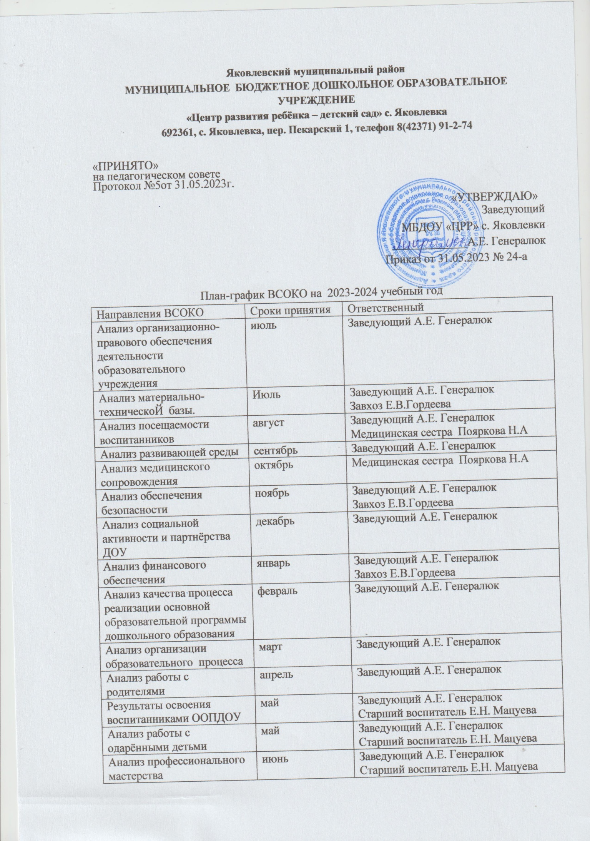

|  |  |  |
| --- | --- | --- |
| Анализ кадрового обеспечения | июнь | Заведующий А.Е. Генералюк  Старший воспитатель Мацуева Е.Н. |
| Анализ административно-хозяйственной деятельности | июнь | Заведующий А.Е. Генералюк  Завхоз Е.В. Гордеева |
| Анализ достижений воспитанников на конкурсах и соревнованиях | июнь | Заведующий А.Е. Генералюк  Старший воспитатель Мацуева Е.Н. |